DIYによるR1100S(R1150)

燃料および点火時期の調整

2022/08/14

2022年7月7日

v0.7

目次

1. はじめに 4

1.1. このドキュメントのターゲット 4

1.2. このドキュメントを読むとできること 4

1.3. コスト 4

1.4. このドキュメント記載方針 5

2. 調整の前提 6

2.1. エンジンの調整ポイント 6

2.1.1. 排ガス規制によるリーンな燃調 6

2.1.2. 個体差と経年劣化 6

2.1.3. 市販車の耐久性マージン 6

2.1.4. 余談：最新モーターサイクルの優位性 7

2.2. リスク 7

2.3. 調整を始める前に 8

3. ストックECUの動作 9

3.1. 入力と出力 9

3.2. フィードバック機能 10

3.3. 空燃比センサーの仕様 11

3.4. ストックECUの問題 11

3.5. アフターマーケットパーツの問題 11

4. エンジンの現状を把握する 12

4.1. ツール1: GS911 12

4.2. ツール2: innovate LC-2 13

4.3. データに慣れる 13

5. 燃料の調整 14

5.1. LC-2による空燃比調整 14

5.1.1. 動作概要 14

5.1.2. デメリット 14

5.2. ECUチップ交換 15

5.2.1. 動作概要 15

5.2.2. 用意するもの 15

5.2.3. チップ交換手順 16

5.2.4. デメリット 16

5.3. ECUチップ交換＋02センサー切り離し 17

5.3.1. 動作概要 17

5.3.2. デメリット 17

5.4. LC-2＋ECUチップ交換 18

5.4.1. 動作概要 18

5.4.2. デメリット 18

6. 点火時期の調整 19

6.1. 概要 19

6.2. ECUチップ交換による点火時期変更 19

6.3. ホールセンサー調整による点火時期変更 19

6.4. デメリット 19

7. 調整結果の確認 20

7.1. 概要 20

7.2. 燃調の確認 20

7.3. 点火時期の確認 21

7.3.1. ホールセンサー調整の確認 21

7.3.2. ECU調整の確認 21

Appendix 22

Appendix1 Innovate LC-2のインストール 22

概要図 22

参考プログラム：空燃比13.2をターゲットに設定 22

Appendix2 参考：筆者の調整内容 23

ノーマルモード 23

シャープモード 23

パワーモード 24

Appendix3 簡易馬力測定器 25

Appendix4 コーディングプラグによるマップの切替 26

コーディングプラグとは 26

コーディングプラグの仕様 26

コーディングプラグによるマップ切替・ 27

Appendix5 87c510アダプター 28

Appendix6 筆者の連絡先 29

# はじめに

この文書は、R1100S R1150のストックECUによる燃調、点火時期変更方法についてまとめたものです。

この文書はビジネスを目的としたものではありませんので、良いことも書いてあれば、悪いことも書いています。

また、著者はエキスパートではないので、学習した結果を公開し、フィードバックをもらうことにより、さらに知識が深まることを期待しています。

このドキュメントにはPDFのしおり、ないしはWordの目次を付けているので、ブラウザで見ている場合はダウンロードして閲覧した方が目的の項目に素早くたどり着けます。

## このドキュメントのターゲット

以下のような人をターゲットとしています。お金があるなら最新のモーターサイクルに乗るか、業者に委託するのが近道です。

* 最新のモーターサイクルより、今のモーターサイクル(特にR1100S、R1150)で楽しみたい
* DIYが好き。手間をかけ、多少リスクを取っても、エンジンを調子よくしたい
* エンジンの運転特性を調整したい
* 調整について、他人の評判より自分でデータを見て確かめたい
* このドキュメントの用語がある程度理解できる

## このドキュメントを読むとできること

本ドキュメントは、以下ができるようになることを目的としています。

* 燃料噴射量(空燃比)の測定と調整
* 点火時期の進角の測定と調整
* ECUのエンジン制御に関する少しの理解

尚、**このドキュメントには燃料や点火時期の適切な値を記載していません**。個別のモーターサイクルの仕様や、入手できるガソリンの質などによって、適切な設定は多岐にわたるためです。

参考までに筆者のR1100SのセッティングをAppendix2に記載しています。

## コスト

このドキュメントに記載したツールを全て導入した場合、$350から$500程度かかります。

コストの割に性能向上は望めませんが、故障や経年劣化などの、モーターサイクルの状態を正しく知り、長期にわたって調子のよい状態を維持できる可能性があります。

また、メーカーやアフターマーケットのパーツがブラックボックスとしていたものは、かなりの部分明らかになります。

## このドキュメント記載方針

* 測定したデータに基づく事実と、事実に基づく推測を記載する
* 筆者の経験に基づく手法を記載する。
* 調べても分からない、情報が不明確であることを明記する。
* 理解を容易にするため、平易な表現を心がけ、必要に応じて抽象化する
* なるべく手間とコストのかかからない方法を提案する
* 学習した結果をオープンにし、良いフィードバックをもらったらこのドキュメントに反映する

# 調整の前提

## エンジンの調整ポイント

多くのR1100S、R1150は、巡航時のサージングや、アクセルオン/オフ時の急な挙動を抱えています。

センサー、ハードウェアの障害がないという前提で、不具合の要因は複数あります。

### 排ガス規制によるリーンな燃調

近代の多くのモーターサイクルは排ガス規制をクリアするために三元触媒を装備しています。三元触媒は、理論空燃比14.7で最も効率よく動作するため、多くのモーターサイクルはこの範囲に空燃比を留めるよう制御されています。

※理論空燃比以外の範囲で動作する触媒は著しくコストがかかります。

しかし、空燃比14.7というのは、環境にとって最適ですが、運転特性にとって最適ではありません。リーンです。

燃料と空気の量が釣り合う境界のため、リッチ/リーンに移行する際に特性が大きく変動します。

ただし、排ガス規制の測定範囲外(高負荷、高回転域、アクセル急開時)では、こうした制御はしていないか、影響は少ないです。この範囲については別項で述べます。

### 個体差と経年劣化

R1100S(R1150)が生産された時代のECU(Motronic2.4)は、2つのシリンダーの燃調を別々に制御していません。よって個体差や劣化により、シリンダー間のバラツキが発生します。以下は特に影響します。

* 2つのシリンダーの吸入空気量の不均衡
* ２つのインジェクターの噴射量の不均衡
* 2つのシリンダーの圧縮比の不均衡

さらに空燃比を14.7に制御しようとすると、個体差や劣化により、片方のシリンダーではリーン、逆はリッチと言うような、不均衡が生じ、影響が大きくなります。

### 市販車の耐久性マージン

一般的に市販車では様々な条件での長期間の耐久性を確保するため、最適な運転特性の設定より、高負荷域で燃調を濃く、遅角する設定がされています。

例えば、ガソリンの品質がよくオクタン価の高い地域では、全体的に進角しても耐久性に問題はなく、燃費と出力が向上するケースがあります。

ただし、耐久性マージンを削るためには、より一層現状のモーターサイクルの状態を知っておく必要があります。

### 余談：最新モーターサイクルの優位性

最新のモーターサイクルでは、環境と運転特性の設定の矛盾を解決すべく、制御、燃焼条件の調整が試みられています。

以下の技術は代表例です。

* シリンダー毎の燃調制御
* ツインインジェクター
* ツインスパーク
* ノックセンサー

## リスク

モーターサイクルに手を加えるということは、何かを得、何かを捨てる、トレードオフの状態となることに注意すべきです。

一般的に、耐久性、性能、コストはトレードオフの関係にあります。

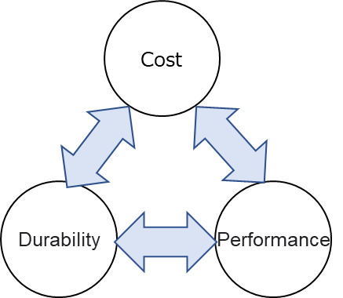

例えば、ハイコンプピストンやカム、吸排気系に手を加えることによって、ピークパワーという性能を得るかもしれませんが、短期的にはコスト、長期的な目線では耐久性がトレードオフになります。

この文書では燃料や点火時期の調整の方法を紹介していますが、実行に当たってパフォーマンスや耐久性の低下を伴う危険性があります。自己責任でトライして下さい。

## 調整を始める前に

そもそもハードウェアが正しく動作していない場合、調整のために手を加えた効果はないか、少なくなります。

主なチェックポイントは以下です。

* 各種センサーの動作が正しいこと
* 給排気のパイプに漏れがないこと
* 点火系に異常がないこと
* シリンダー間の圧縮圧力に差がないこと
* インジェクターの噴射量に差がないこと
* 二つのシリンダーの同調が正しく取れていること

モーターサイクルの走行距離が長い場合、まずはサービスマニュアルやヘインズのマニュアルを参照して、ハードウェアの状態を確認し、必要に応じて修理、調整してください。

インジェクターについては、レポートを取得できるベンダーにオーバーホールの依頼をオススメします。

多くの場合、これだけでモーターサイクルの状態は改善します。この先を読み進める必要はありません。

ソフトウェアでハードウェアの障害を発見する方法は、次のページ以降に紹介します。

# ストックECUの動作

調整を始める前に、ストックECUの仕様、特に燃調に関わる部分を知っておく必要があります。この仕様を知らないまま初めても、燃料調整の効果が正しく出ない可能性があります。

この項に記載した内容は概要です。詳細は以下のリンクを参照してください。

<https://www.zeebulon.de/Mot/BMW_R1100GS_Tuning.htm>

仕様を理解している場合はこの項を読み飛ばしてください。

## 入力と出力

ストックECUには以下の入力と出力があり、エンジンを制御するため、入力された情報を元に、特定のロジックで出力を変化させます。

**ECUの入力値**

* 回転数
* アクセル開度(スロットルポジション)
* 大気圧
* エアクリーナボックスの空気温
* 油温
* 02センサー
* 電圧

**ECUの出力値**

* 燃料噴射量(時間)
* 点火時期(角度)
* 点火滞留時間(角度)

例えば、回転数が2000RPM以上、アクセル開度0の状態が連続する時、ECUは燃料噴射を0にします。燃料節約のためです。

## フィードバック機能

ストックECUは、特定のエンジンの利用状況下で、O2センサーの空燃比を燃料噴射量にフィードバックする機能があります。このフィードバックには二つの状態があります。

**①閉ループ**

短期フィードバックON。特定の回転数、アクセル開度で**空燃比を14.7に保つよう燃料噴射量を調整**します。閉ループの範囲は明確になっていません。傾向として4000rpm、アクセル開度1/2以下、アクセル変化小の場合に高い割合で該当します。排気ガス規制の走行試験を最適化するために設定されたと考えられます。

**②開ループ**

長期フィードバックON。「①」以外の領域。あらかじめ設定された燃料マップを元に、「①」で調整(学習)した結果を長期的に適用します。この領域は排気ガス規制とは関係なく、運転特性を最大限考慮して設定されたと考えられます。

実際に後述するLC-2で空燃比を計測してみると、以下のグラフのように、閉ループの領域では以下のように空燃比14.7を維持するように推移し、開ループ領域では、空燃比が上下することが分かります。

※以下の図は、抽象化して理解をしやすくするため、アクセル開度を一定にしています。実際はスロットルを開く速度と回転数により、空燃比は変動します。後続の図も同様です。

これは、排ガス規制をクリアした上で、個体差や経年劣化(例えばエアクリーナーの詰まり、インシュレータのヒビ割れ)による吸入空気量の変化等を補正するのに論理的、効率的な仕組みです。

また、吸排気系をアフターマーケットのパーツに変更したり、燃圧レギュレータやインジェクターで燃料を増量したりしても、ECUが空燃比を調整します。

コンディションの維持には優れた機能ですが、エンジンの調整の際には厄介な機能でもあります。

## 空燃比センサーの仕様

ストックは狭帯域O2センサーを装備しているため、理論空燃比14.7を基準に、以下の3種類のステータスしか出力しません。広帯域センサーが高価なためと、触媒が効率的に働くためには狭帯域センサーで十分なためと考えられます。

* リッチ
* ジャスト(空燃比14.7)
* リーン

例えば実際の空燃比が13.0の時、ストックECUは空燃比14.7よりリッチなことを知りますが、空燃比12.0との違いは分かりません。

## ストックECUの問題

一つ目に、閉ループ領域で制御する空燃比のターゲットが14.7固定であることです。リーンであることの問題点はすでに述べました。

二つ目に、閉ループの調整学習結果はメモリに保存され、長期的な係数として燃調全体に影響を及ぼします。

バッテリー取り外し、リレーの取り外しによってモトロニックがリセットされますが、人はその際の変化を調整と感じるケースがあります。データによる状態の把握を強くお勧めする理由はここにあります。

三つ目に、ストックECUの仕様は公開されておらず、燃料調整のロジックも完全には解明されていません。

この項目以降で、燃料調整の方法を説明しますが、ロジックが推測でしかないことによるメリットデメリットがあり、完全な問題の解決策とはならない可能性があります。

ストックECUを使う限り、制御ロジックを変更することは困難であり、妥協が必要です。

全ての妥協を排したいのであれば、オープンソースのフルコントロールECUの実装を検討すべきです。(膨大な手間がかかりますが！)

尚、著者はSpeeduinoに興味津々です。デュアル02センサーとノックセンサー実装してみたいのです。

どなたか試して結果を公開してみて下さい。

<https://speeduino.com/shop/>

## アフターマーケットパーツの問題

閉ループによる空燃比の制御は、ECUの燃料マップを含む全ての入力に優先します。ECUのマップやセンサーの取得を変動させ、燃料供給量を調整するアフターマーケットのパーツは、閉ループ領域において効果はなく、開ループ領域の長期フィードバックに影響します。

# エンジンの現状を把握する

エンジンの調整に着手する前に、まず現在のモーターサイクルの状態を正しくデータで把握すべきです。。その上で、調整前と調整後のデータを比較します。

感覚に頼ることを否定しませんが、多くの場合、感覚の習得と調整そのものに時間がかかります。人間は体調や気分によってマシンの状態を間違って捉えがちです。

導入をすべきツールは2つあります。(代替ソリューションがあれば教えて下さい！)

ここで躓く場合は、以降の「調整」に進むことをおすすめしません。調整の結果が正しく反映されたかどうか、感覚でしか測れないからです。最悪モーターサイクルを壊します。

尚、ツールの入手方法と使い方については説明しませんので、Web等で検索してください。

## ツール1: GS911

BMWモーターサイクルの診断プラグに接続し、障害コードと、ECUが取り扱うリアルタイムデータを取得し、PCに記録できます。入手方法と使い方は複数ありますが、Web等で検索してください。

まず、センサーなどのハードウェアに障害がないか、エラーコードで確認するだけでも価値はあります。

取得できる代表的なリアルタイムデータは以下です。

* インジェクター噴射時間
* 点火進角/点火滞留時間
* エンジン回転数
* スロットル開度
* 各種センサー値(狭域の空燃比、油温、吸気空気温、大気圧、電圧)

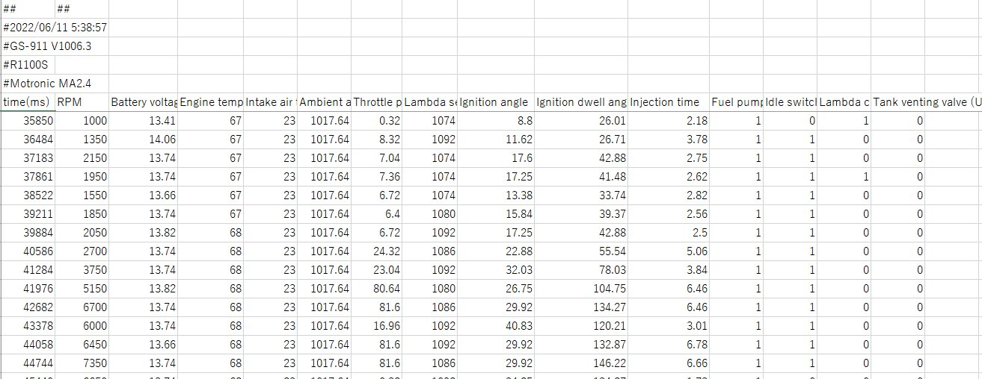

## ツール2: innovate LC-2

広帯域空燃比センサー付きロガーです。○秒ごとの空燃比をPCに記録します。汎用製品のため、インストール方法をappendixに記載しました。

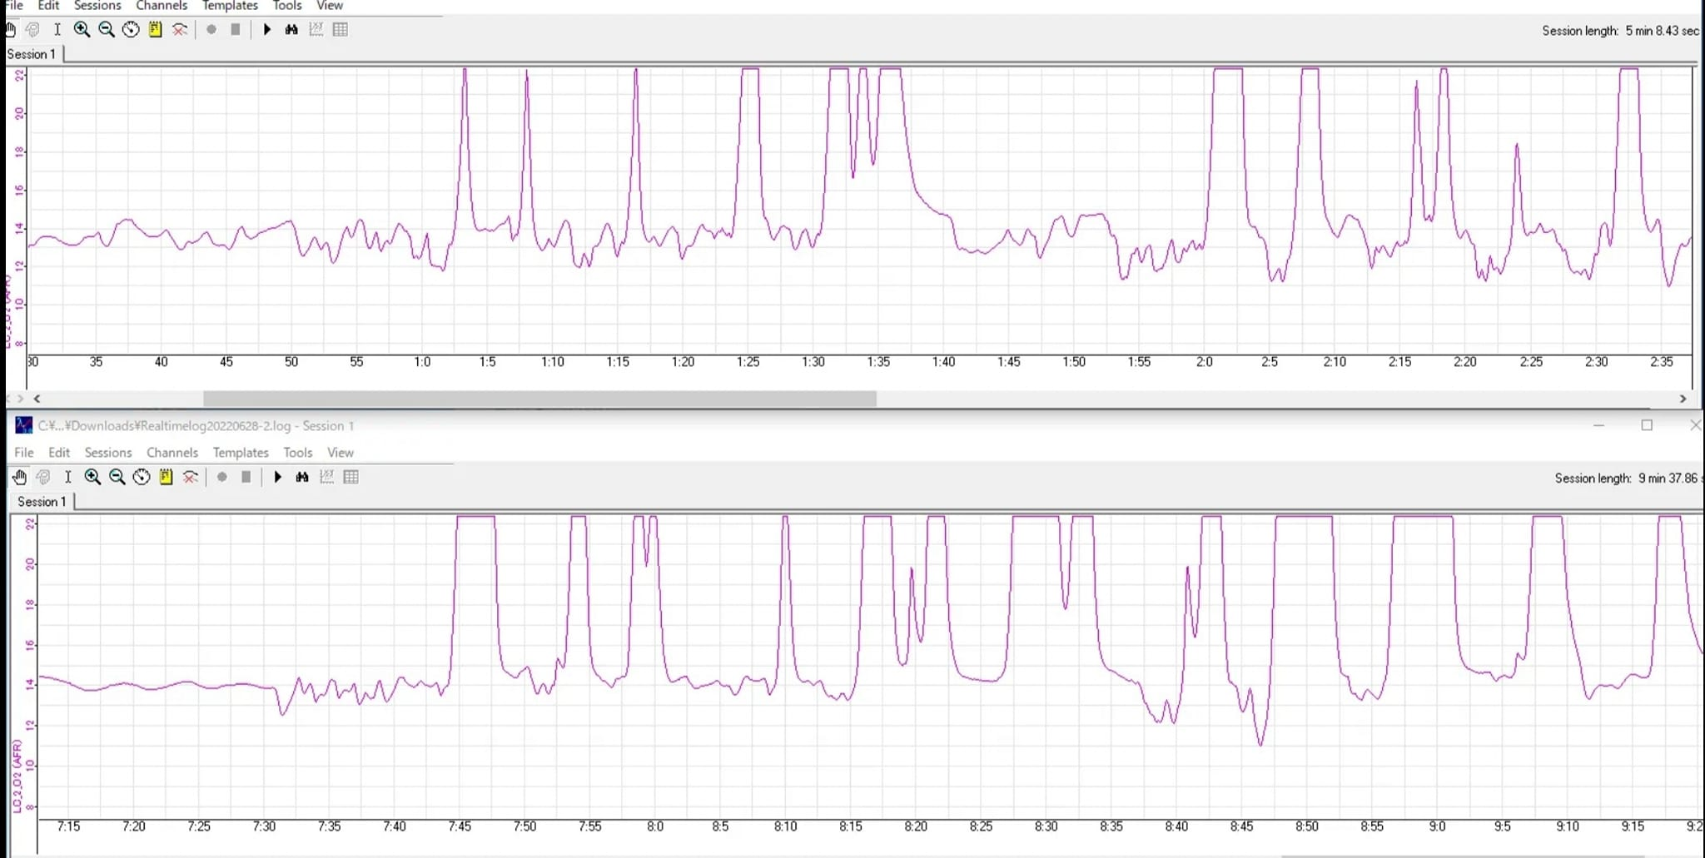加えて、全体の空燃比を調整する重要な機能があります。後の項目で説明します。

## データに慣れる

2つのツールをインストールしたら、まずストックの状態で走り回り、様々な条件でログを取得してみてください。

小型のWindows10 PCもしくはタブレット端末、タンクバックの併用をお勧めします。

この時取得したデータは、後にチューニングを進めていった際の比較対象として役立ちます。

また、調整したい事象とデータの関連性について、Webで予備知識を仕込むと理解が進みます。

理解すべき項目は以下です。

* 適正な空燃比とは
* ECUによる燃調のコントロール
* 点火時期変更の影響

それぞれの数値が何を意味しているかある程度分かったら、調整に進みましょう。

また、何か不具合の兆候が分かったら、修理しましょう。

# 燃料の調整

## LC-2による空燃比調整

LC-2による空燃比調整方法は単純です。ターゲットにした空燃比が閉ループ領域に適用され、その後開ループにも調整(学習)した係数が適用されます。

### 動作概要

LC-2は読み取った空燃比を(簡単に)プログラムし、アナログ電圧を出力する機能を持っています。

以下はストックと、LC-2の動作概要です。例えば、LC-2でターゲットの空燃比を13.7とプログラムすると、LC-2は広帯域02センサーの空燃比とターゲット値を比較し、リッチ、ジャスト、リーン、のいずれかの電圧をECUに出力します。ECUは電圧を受け取り、閉ループでターゲット空燃比に燃料を調整します。

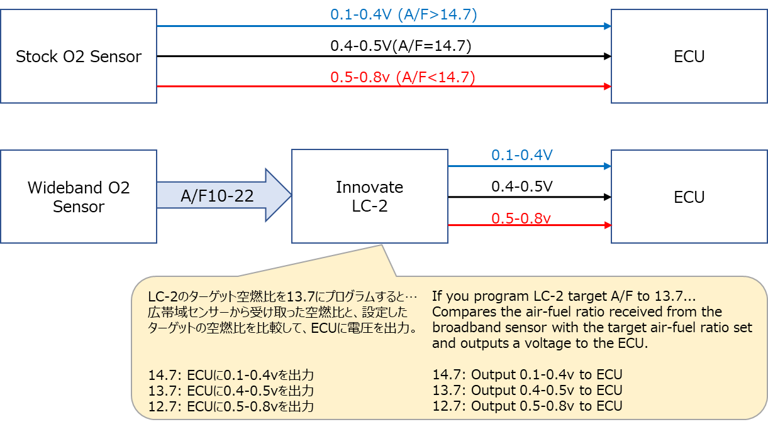

### デメリット

閉ループでECUが調整した結果が反映されるため、開ループ領域が理想的なマップから外れる可能性があります。以下は、LC-2でターゲット空燃比を13.7とした際のグラフの例です。ECUのフィードバック機能により、開ループ部分がリッチになります。

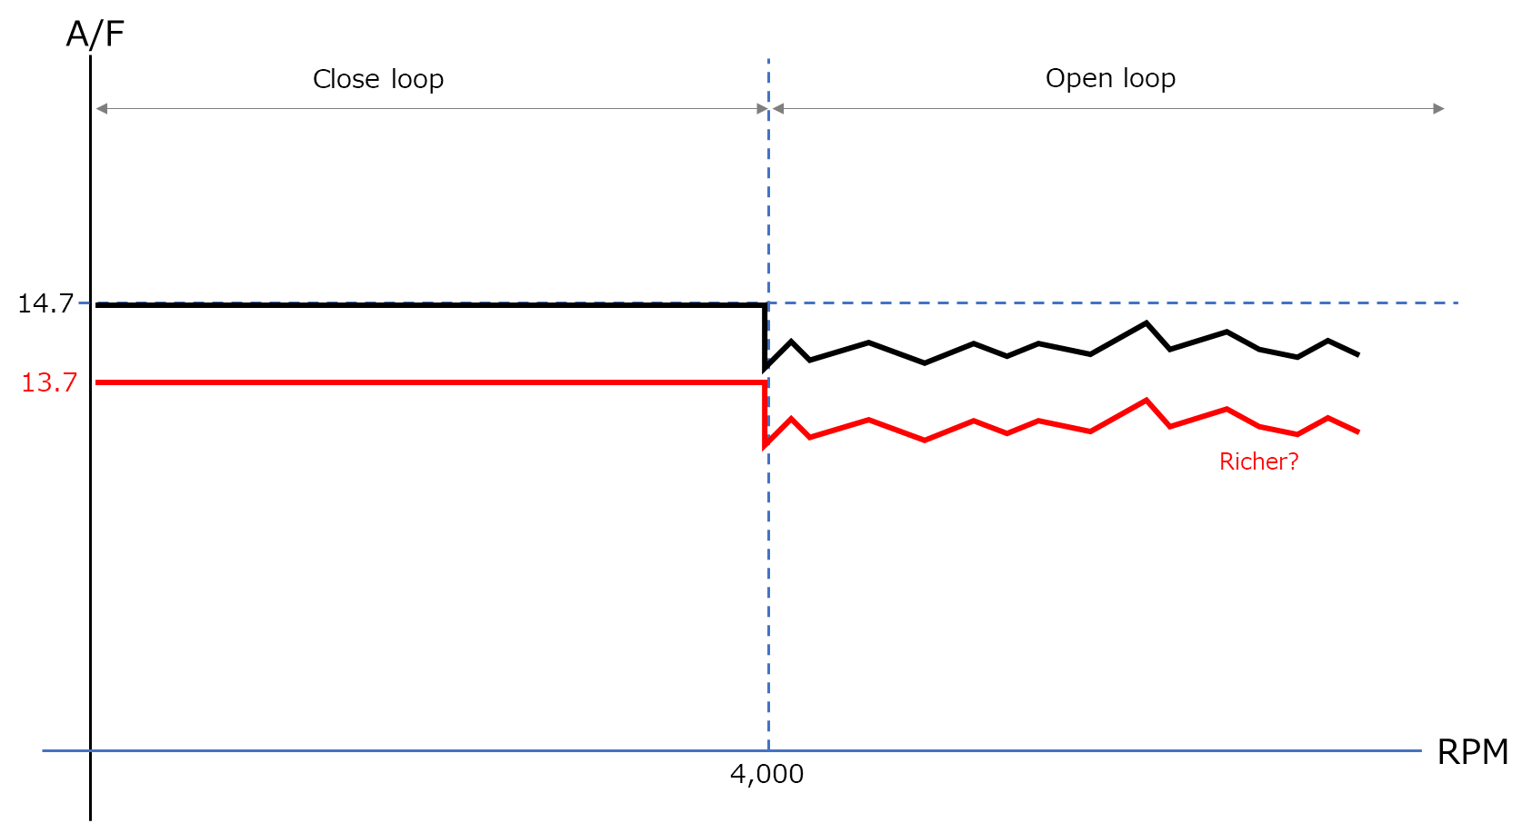

## ECUチップ交換

### 動作概要

R1100SのECU(Motronic2.4)は、燃料噴射量マップ、点火進角マップを書き込んだ交換可能なチップ(EPROM)を内蔵しています。このチップを取り外してファイルをPCに取り込み、編集した上で新しいチップに書きこみ、ECUに装着することができます。

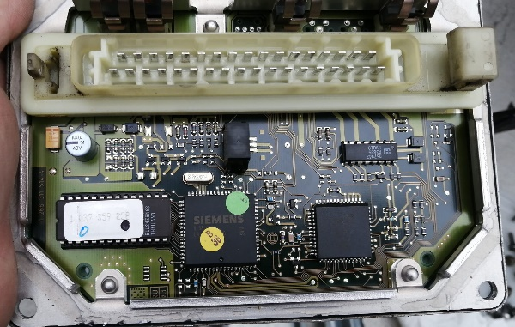

### 用意するもの

一般的なモーターサイクル整備用の工具は揃っている前提で、用意すべきものは以下です。

入手方法、利用手順についての説明は省きます。

* Windows10 PC
* 27c512互換チップ *
* TL866ii Plus (ROMライター) *
* ECM Titanium 1.61(ECUデータ編集ソフト)
* セキュリティトルクス〇mm： モトロニック分解用

*注意： 1997～2001年までのMotronic2.4はTexas Instrument(TMS)製の**87c510**という特注チップが使われており、ECU本体を入手する以外に**書き込み可能な空のチップの入手が困難です。**以下のWebサイトを参照して、自分のモーターサイクルのモデルとチップを確認してください。

<https://rtcsport.com/lisado-de-ecus>

また、以下を入手すれば調整は可能ですが、ストックのROMを書き換えるリスクを伴います。

・ERPROMイレーサー

・(TL866ii Plusの代わりに)PRG-1111 GQ-4X V4 + ADP-063

筆者は87c510を27c512に変換するアダプタを作成しました。

Appendix5にアダプタの入手方法を記載しています。

### チップ交換手順

1. モトロニックからチップを取り外す。
2. PCにROMライターを接続し、チップからファイルを読み出す。
3. ECU編集ソフトでファイルの燃料噴射量データを編集する。
4. (87c510の場合はイレーサーでストックROMを消去する)
5. 編集したファイルを新しいチップに書き込む。
6. モトロニックに新しいチップを取り付ける。

チップの取り外し、取り付けは以下の動画を参考にしてください。

<https://www.youtube.com/watch?v=r3WOT2zC_qw>

※モトロニックはアースと設定の状態に敏感なため、接点清掃とアースの状態確認をお勧めします。

### デメリット

チップを交換しても、フィードバックのロジックは変わりません。つまり、開ループ領域にしか効果がなく、閉ループ領域はリーンなままです。吸排気系をカスタマイズし、インジェクターや燃圧レギュレータ等のハードウェアで燃料を追加している場合も、全体的にリーンかリッチかは閉ループの学習によって調整されるため、チップ交換の効果は大きくありません。

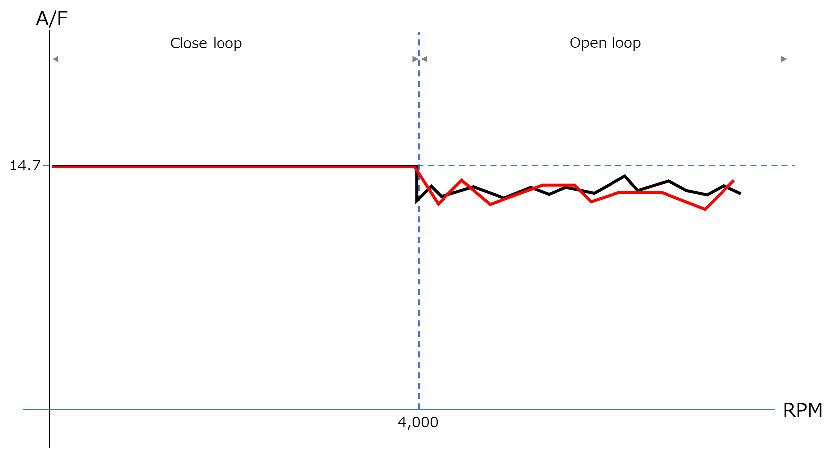

## ECUチップ交換＋02センサー切り離し

### 動作概要

4.3のECUのチップ交換に加えて、02センサーを取り外します。

この操作により、閉ループのフィードバック機能が無効化されます。

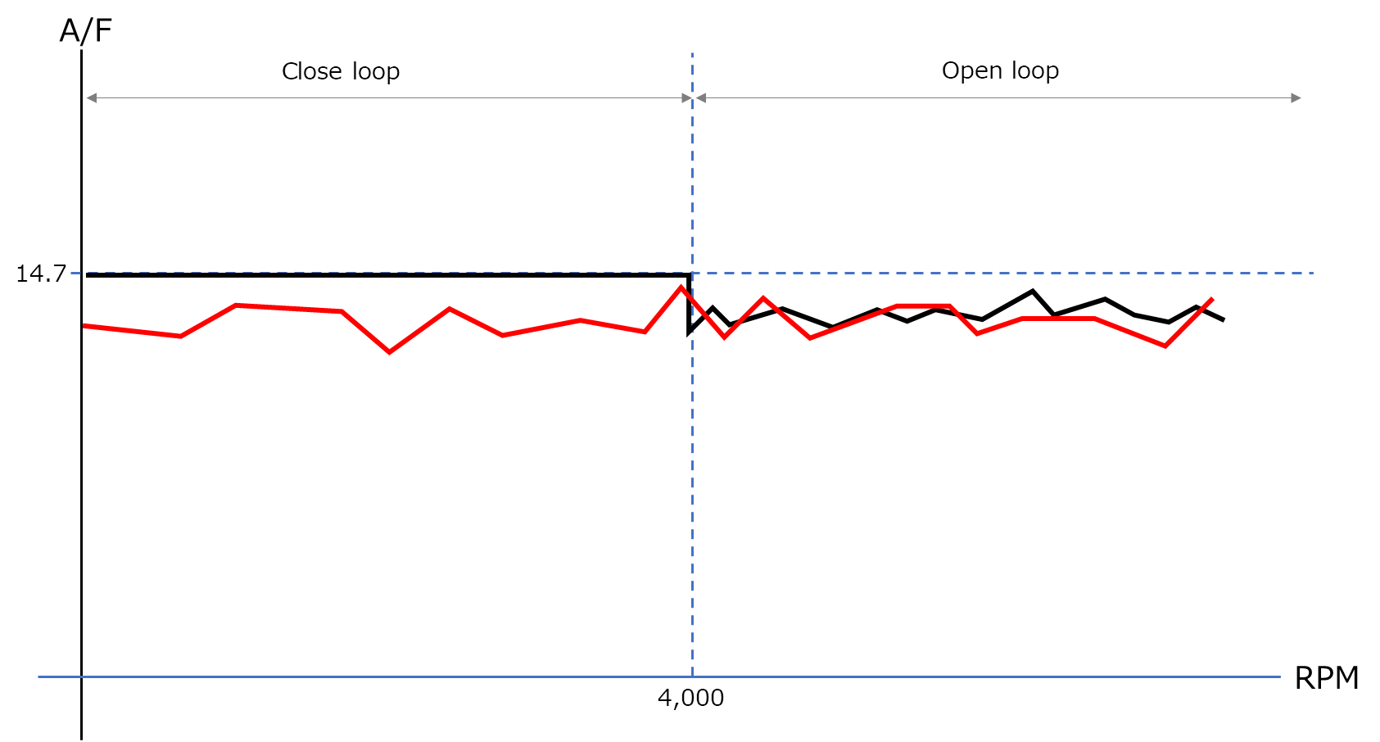

### デメリット

一見、自由な調整ができるように見えますが、エンジンの状態の変化に対して柔軟性が失われます。

故障などによりハードウェアの状態が変化した際や、吸排気系を変更した場合は、常に適切な空燃比となるようECUのチップの設定を変更する必要があります。

変更、調整の度にチップを交換(作成)するため、手間がかかります。

参考までに。チップ交換の手間を省くために、チップの動作をエミュレートし、リアルタイムにデータを書き換えられるデバイスがあります。

* Moates Ostrich2.0
* CobraRTP
* K-Special ERT

また、(Ostrich2.0)以外、チップのどのアドレスにアクセスしているかログをとれる機能もあり、マップの解析に役立ちます。

ただ、2022年7月現在、いずれも廃盤か、在庫切れのようです。

## LC-2＋ECUチップ交換

### 動作概要

LC-2で閉ループの空燃比を調整し、 ECUのチップ交換で開ループの空燃比を調整します。

図の例ではLC-2で閉ループを8%濃くし、ECUチップで開ループの空燃比を8%薄くしています。

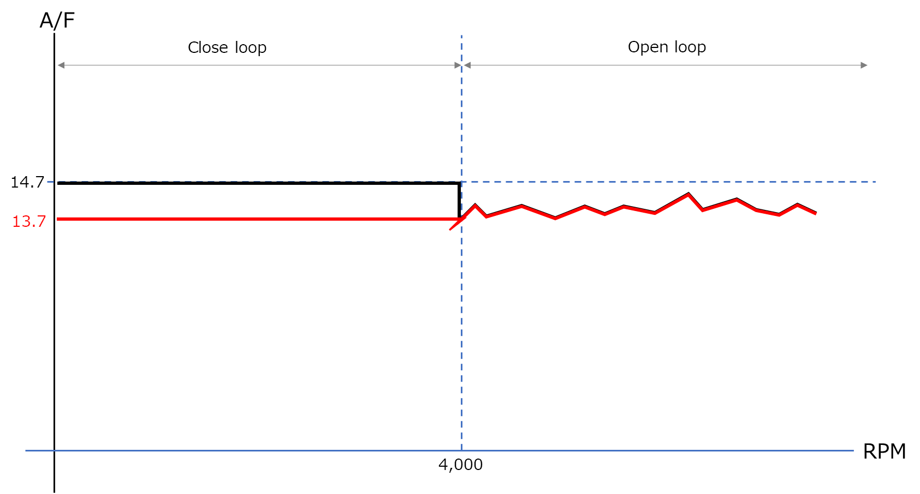

### デメリット

この構成の問題点は、開ループの設定を変えた影響の予測が難しく、効果が正しく反映されたのか分かりづらいということです。開ループの範囲が仕様として公開されておらず、解明もされていないためです。

例えば、開ループの範囲を狭く推測すると部分的にリッチな領域が残りますし、開ループの範囲を広く推測すると閉ループの範囲に入る可能性があり、フィードバックがかかった上に、開ループ全体にも影響します。

# 点火時期の調整

## 概要

ストックの点火時期は、地域による燃料の品質を考慮し、安全マージンを取っています。高オクタン燃料が利用できる場合は、点火時期を進角することによって、燃費とトルクを上げる余地があります。

## ECUチップ交換による点火時期変更

「**4.3 ECUチップ交換による燃料調整」**と同様の手順で、燃料マップの代わりに点火時期マップを書き換えます。

## ホールセンサー調整による点火時期変更

以下の手順の一部を参考にしてホールセンサーをずらすことにより、3度程度進角、遅角することができます。

<http://users.rcn.com/dehager/service/oilhead_hall_sensors.pdf>

## デメリット

点火時期は、システム的なフィードバック機能がありません。

すなわち、適切な進角の度合いは推測によるものです。誤って過度に進角した場合に起こるノック等の障害の回避は、ライダーの感覚による検知に任せられることになります。

ちなみに最新の車やモーターサイクルなどはセンサーでノックを検知して進角を調整するため、既定の設定でマージンを削った状態になっています。

# 調整結果の確認

## 概要

調整を加えた結果を確認するために、実際にモーターサイクルでログを取ります。この項では最も簡単な手法を紹介します。

場合によっては異なる出力データを組み合わせて異なる観点から結果を確認し、さらにセンサーやロガー等を加えて調整の次なる一手を予測するべきです。

## 燃調の確認

LC-2とGS911でログに取得し、グラフ化するのが効率的です。

グラフ化した上で、特定の回転数とアクセル開度で、ターゲットとする空燃比となるか確認します。

以下はLC-2で空燃比をターゲット15.0に設定して走行した際の、LC-2とGSS911のログです。GS911のログはEXCELでグラフ化しています。アクセル開度が少ない領域では15.0を維持し、回転数が高くアクセルを急開している領域では13.0前後となることが分かります。

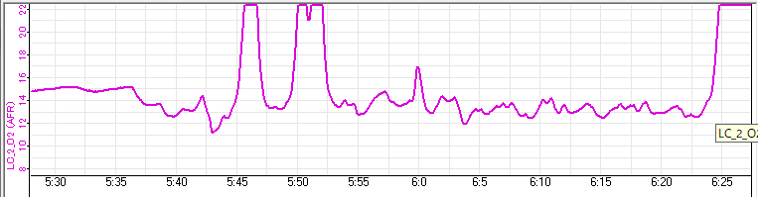

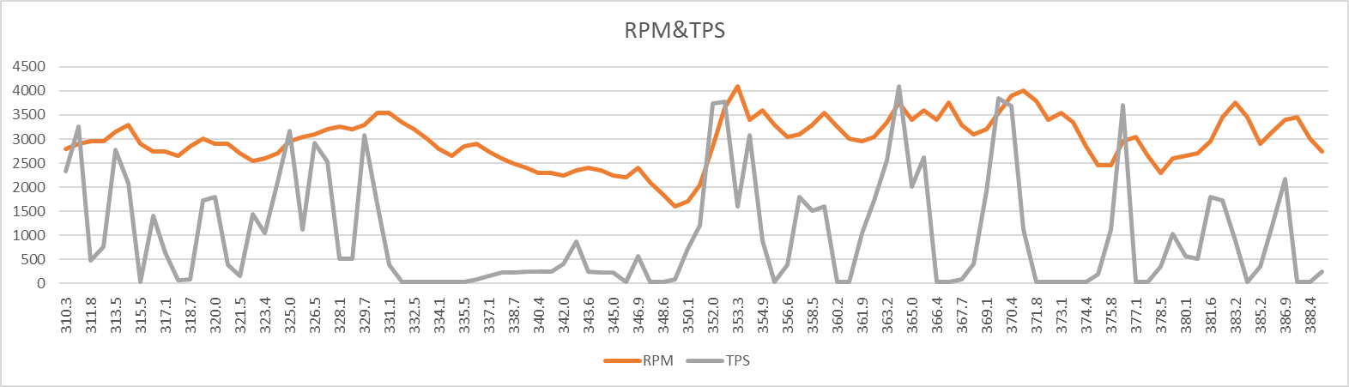

尚、この例は大まかに空燃比にずれがないか確認しているだけのため、厳密さに欠けます。ログをONとした時間にズレがあります。また、視覚化の都合でTPSを100倍としていることに留意してください。

さらに厳密さを求める場合は、空燃比のログをテキストで出力し、GS911のログにマージし、同一のグラフに出力できます。この場合、LC-2とGS911のログをONとしてからエンジンをかけると、合わせるべき時間が分かります。

## 点火時期の確認

### ホールセンサー調整の確認

※確認中です。

### ECU調整の確認

GS911のログを確認し、特定の回転数、アクセル開度で設定した進角が適用されているか確認します。

以下は実際のGS911のログです。

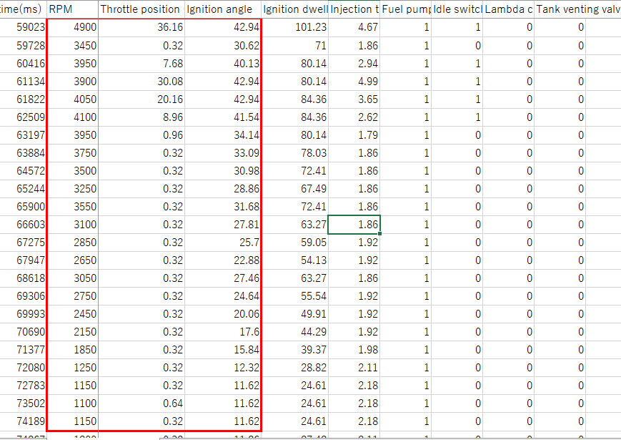

# Appendix

## Appendix1 Innovate LC-2のインストール

### 概要図

以下は概要図です。

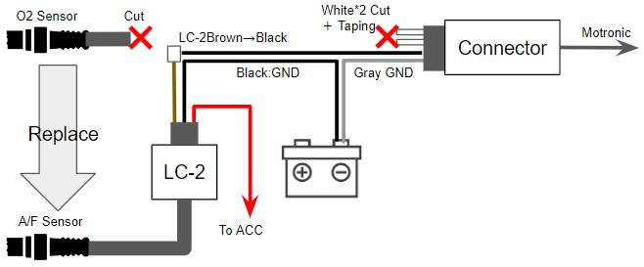

LC-2は車も含めた汎用の製品のため、ケーブルの長さが複数あります。モーターサイクルであれば3feetのモデルをおすすめします。それでも長いので、気になる場合は詰めて下さい。ABSをオミットしていない場合は設置場所に苦労するかもしれません。

尚、02センサーの白ケーブルのどちらかに12vが来ていますが、これは燃料ポンプと連動しているため、接続するとLC-2のキャリブレーション機能を動作させるのが難しくなります。

### 参考プログラム：空燃比13.2をターゲットに設定

以下は、LC-2のプログラマーで、ラムダ値を0.9(空燃比13.2程度)に設定したものです。

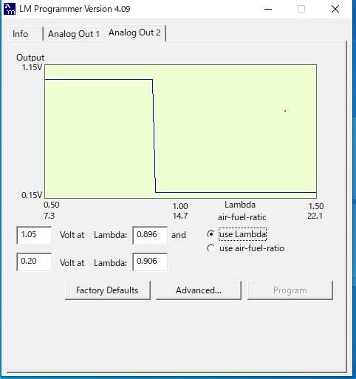

上記の構成図を前提にすると、Analog２を編集してください。LC-2のデフォルト設定値も参考になります。

## Appendix2 参考：筆者の調整内容

筆者は1998年式R1100Sに乗っています。ストックとのハードウェアの差異は以下です。

* 燃圧レギュレータ： 3.0Bar → 3.5Bar 1200RS純正を流用
* インジェクター： EV6 → EV14 1200RS純正を利用、アダプターは外注
* プラグ： Scriminger Engine Developments プレチャンバー付きプラグ

燃焼効率の向上により、燃費と過渡特性の向上を目的としています。

馬力は大好きですが、R1100Sに求めるものではないと考えています。

燃圧レギュレータとインジェクターの変更で15%リッチなるはずですが、ECUのフィードバック機能があるため、**リーンにするソフトウェア制御は不要です**。図はLC-2でターゲット空燃比を14.0に設定し、ECUをリセットして走行10分後のデータですが、長期フィードバックにより14.0前後に空燃比が維持されています。

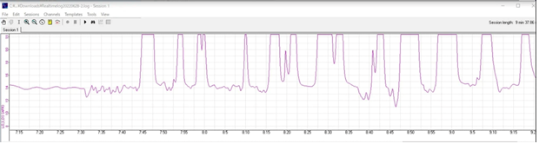

筆者は日本に住んでおり、ガソリンの品質はオクタン価98以上とそれなりに高いです。

上記のハードウェアの差分の調整と、ガソリンの品質の良さを加味して、マージンを削る方向で以下のような3つのマップをスイッチで切り替えて運用しています。尚、〇%という表記は全てストック比です。

### ノーマルモード

・何らかの故障が生じた場合や、低オクタン燃料を使用する際に選択するモード

・ハードウェアによりリッチになった分、燃料を全域15%リーンに設定

・点火時期はノーマル

### シャープモード

* 燃費向上を目的として、燃料を絞り、回転の上昇の速さを狙うモード
* LC-2のターゲット空燃比を15.0に設定
* ハードウェアの燃料増分を差し引き、全域15%リーンに設定
* 高回転高負荷領域を5%薄く設定。
* 2000rpm以上で、点火時期を2～5度、進角。
* ノーマル比で5%程度の燃費向上を実現

### パワーモード

* パワー向上を目的とし、シャープモードにトルクを加えるモード。
* LC-2のターゲット空燃比を14.0に設定
* ハードウェアの燃料増分を差し引き、全域15%リーンに設定
* 高回転高負荷領域を5%-10%薄く設定。
* 2000rpm以上で、点火時期を2～7度、進角。
* ノーマル比5%以上のパワー向上を実現。

3つのモードで全域15%リーンにする理由は、ハードウェアの燃料増分15%についてECUが学習する時間を短くするためです。

尚、パワーモードにしてもストック比でのパワー向上は特に感じません。筆者はレースのセッティング経験から、感覚が当てにならないことを知っています。強いて言えば、気分が良くなるので、モーターサイクルの調子も良くなったような気がします。

## Appendix3 簡易馬力測定器

※この項は作成中のため、Appendixとしています。データ取れ次第、本項に昇格する予定です。

ダイノマシンによる計測は、アクセル全開での測定しかできません。運転特性には過渡期の馬力、トルクの計測も必要です。GS911の回転数から過渡期の馬力を測定する計算式を用意してみました。コピーして使ってください。

<https://docs.google.com/spreadsheets/d/1LOpvSk_DcZD82pQqnYvhSfly-UHCEh8s/edit?usp=sharing&ouid=101420970167778273283&rtpof=true&sd=true>

最低限入力するパラメータは以下です。

* 計測開始速度
* 計測終了速度
* 計測時間
* 車重

とはいえ、GS911はギアをログに取れないため、単体では速度は算出できません。

別シートにタイヤ外周径とギアから速度を算出する数式を置いています。

別途、GPSロガー等で速度を記録し、速度を入力した方が良いかもしれません。

GS911の燃料噴射量とマッピングして、単位時間当たりの馬力/消費量を出してみると、エンジンの効率が分かって面白いかもしれません。

## Appendix4 コーディングプラグによるマップの切替

※この項は作成中のため、Appendixとしています。データ取れ次第、本項に昇格する予定です。

### コーディングプラグとは

コーディングプラグは単なるジャンパー線です。ECUはどの線がつながっているか判断します。

ECUには複数の燃料マップがあり、ECUが起動時にコーディングプラグの導通状態を確認して選択します。

R1100Sの場合、ストックのチップには8つの燃料マップ、8つの点火時期マップがあります。その内6つのマップは世界の地域別に作られており、2つは障害モード用と推測されます。尚、ストックチップの地域別マップは特性にほとんど差はないので、コーディングプラグのみで特性は大きく変わりません。

また、ECUのチップのデータファイルには、テキストのマップ記述子があり、切り替えた結果はGS911で判別できます。

以下はR1100Sのマップ記述子です。

### コーディングプラグの仕様

R1150のコーディングプラグのデータは以下のフォーラムを参考にしてください。

<https://forums.bmwmoa.org/showthread.php?58495-Coding-Plugs-R1100-R1150-Decoded>

1998年式R1100Sのコーディングプラグの情報は以下の通りです。

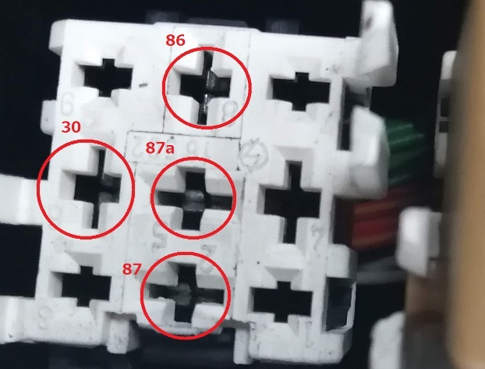

|  |  |  |
| --- | --- | --- |
| Connection | Map Descripter | Map Number |
| 30-86 | R1100S CH-Kat | 5 |
| 30-87a | R1100S ECE Nmax | 3 |
| No-Plug,Etc | R1100S ECE-Kat | 1 |

ケーブル2本、3本のパターンも試しましたが、この3つのいずれかとなります。

尚、2002年式以降のツインスパークのR1100Sは、30-86-87で、もう一つマップを選択できるという情報があります。※筆者は試せていません。

### コーディングプラグによるマップ切替・

スイッチ等でコーディングプラグを切り替えられるように工夫すれば、チップ内のマップが切替えられます。

ただし、切替にはイグニッションスイッチのOFF/ONが必要です。

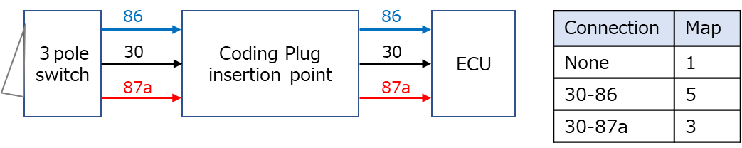

## Appendix5 87c510 to 27C512アダプター

87c510チップは市販されていないため、入手が容易な27c512チップを使えるアダプターを入手する必要があります。

このアダプターは一時期市販されていましたが、現在は廃盤のため、基板製造業者に委託する必要があります。

発注に必要なデータとファイルを以下に取りまとめてあります。

<https://drive.google.com/drive/folders/1TjKBreAP3PcyNmIQKFCrxLElePlc1LsI?usp=sharing>

<https://github.com/y23tanaka/87c510to27C512>

尚、筆者は以下のサイトで$120弱で調達しました。(日本への送料$30含む)

<https://www.pcbgogo.com/>

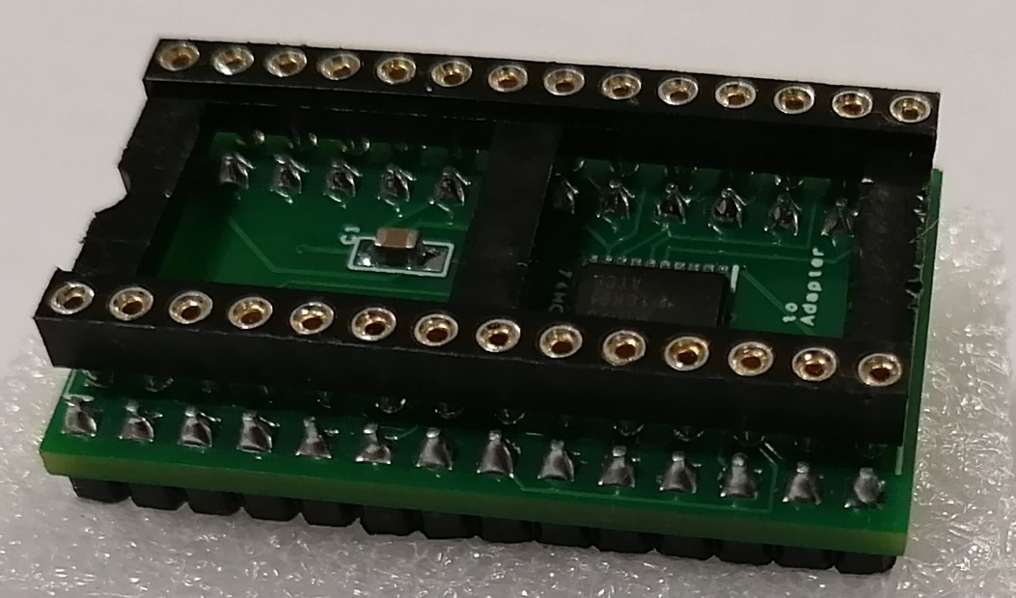

## Appendix6 筆者の連絡先

筆者の連絡先です。すべての連絡に応えられるとは限りません。

<https://www.facebook.com/yosuke.tanaka.169>

[y3tanaka@gmail.com](mailto:y3tanaka@gmail.com)

このドキュメントに関するコメントは、フィードバックの過程もオープンとしたいため、Facebookのスレッドで連絡頂きたいです。Webで調べられるような質問には回答しないです。

**経歴**

* 電子工作とはあまり関係ないITコンサルタント/エンジニア
* 日本の二輪車ジムカーナ A級
* 二輪モトクロス国内A級
* ミニバイクコースでコースレコード保持していた時期もありました…。
* いちおうモーターサイクルを全部分解して組み立てられる程度のレンチスキル持ち

※調子が良くなるとは限らない。

* 小さい子供が二人いるのでレースは中断し、今はツーリングがメインでモーターサイクルに乗っています。

